УДК 628.9:725.4
Анализ систем естественного освещения при РЕКОНСТРУКЦИИ АВТОБАЗЫ С ИЗМЕНЕНИЕМ НАЗНАЧЕНИЯ ПОД ПРОИЗВОДСТВО МОРОЖЕНОГО
Симонович В.Е., Донецкий ПромстройНИИпроект, Егорченков В.А. Донбасская национальная академия строительства и архитектуры

При реконструкции автобазы по ул. М. Козыря руководство ЗАО «Геркулес» решило изменить назначение промышленного здания под производство мороженного. Поэтому существовавшая система естественного освещения также требовала соответствующей реконструкции под новую технологию.
Поэтому целью работы является анализ природной световой среды в реконструируемых цехах и определение такой системы естественного освещения, которая соответствовала бы новым нормам при технологическом процессе производства мороженого.
Производственный корпус представляет собой шести пролетное производственное здание смешанной этажности с размерами в плане 108 × 72 м (рис.1). Высота одноэтажной части от уровня чистого пола до низа несущих конструкций 4,8 м. Величина пролета составляет 18 м, шаг колонн – 6 м. По оси Н расположен продольный деформационный шов – 1 м. Между осями Н – Е, 6 – 8 и 16 – 18 расположены двухэтажные вставки. С восточной стороны между осями 6 – 14 примыкает 3-4-ех этажное здание АБК. Поэтому в производственной части между этими осями отсутствует боковое естественное освещение. Противостоящие здания со всех сторон отсутствуют. Район расположения здания – г. Донецк.
Расположение производственных участков и технологические параметры световой среды в здании следующие. В пролетах между осями Т и Р на всю длину здания располагаются холодильные камеры. Здесь разряд зрительных работ VIII и по технологическим и техническим соображениям естественное освещение не предусмотрено. Между осями Р и П/2 также на всю длину здания располагается отделение паллетирования (упаковочное) с V разрядом зрительных работ. В средней части здания находится самый большой по площади участок фасовки, который также имеет V разряд. У оси 18 между осями П/2 и Н/3 расположена компрессорная глубиной 9 м с IV разрядом. Рядом с компрессорной находится склад вафельных стаканчиков глубиной 12 м с VIII разрядом зрительных работ. Между осями Н и Е в одноэтажной части расположены следующие помещения с соответствующими разрядами зрительных работ: баклаборатория и химлаборатория – III; кладовая моющих – VI; подготовительное отделение - IV; склад сырья – VIII; остальные отделения: приготовления глазури; приготовления смеси; приема молока и мойки – V разряд в каждом отделении. На первом этаже двухэтажной части в осях 16 – 18 расположены отделения выпечки вафельных стаканчиков, приготовления теста и просеивания муки с V разрядом и склад муки с VIII разрядом зрительных работ. Первый этаж другой вставки в осях 6 – 8 включает котельную с V разрядом и ремонтный участок с IV разрядом зрительных работ.
На всех производственных участках согласно п.3.1 б [1] принимается совмещенное (естественное + искусственное) освещение.
в каждом производственном участке было проанализировано несколько вариантов систем естественного освещения. Однако, некоторые из них не удовлетворяли нормативным требованиям, некоторые – требованиям технологии, а некоторые – требованиям унификации и по конструктивным соображениям. В данной работе представлены анализ и расчеты окончательных вариантов.
Участок фасовки. Он самый большой по площади, находится в центральной части производственного корпуса и занимает два пролета. Один полный – 18 м, другой неполный – 12 м. Поскольку глубина участка большая (60 м), то здесь может использоваться только система верхнего естественного освещения. С южной стороны имеется возможность устройства бокового освещения, но оно дает норму КЕО на незначительную глубину (6 – 9 м) и поэтому в расчет не принимается. Размеры боковых светопроемов в данном случае принимаются из соображения психологической взаимосвязи с внешним пространством.
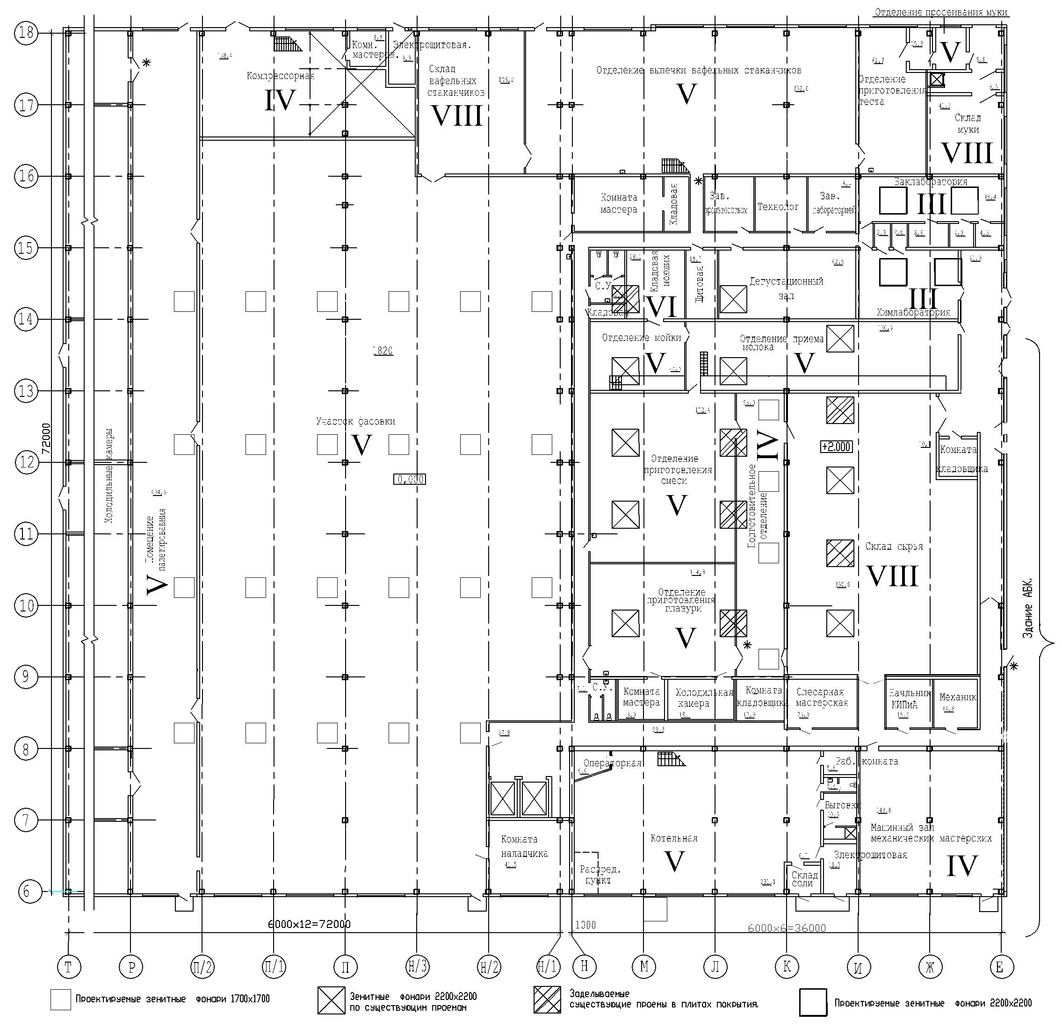
Рис.1. Схема плана на отм. 0,00 совмещенная со схемой размещения зенитных фонарей.

Определяется нормированное значение КЕО е_{нв} по формуле (1) с использованием данных таблиц 1 и 4 [1] для V разряда зрительных работ:
е_{нв} = e_{нво} · m = 1,8 · 0,8 = 1,44 %,
где e_{нво} – нормативное значение КЕО при верхнем освещении в системе совмещенного освещения без учета светоклиматических особенностей района строительства;
m – коэффициент светового климата;
Расчетные точки в данном здании располагаются в уровне условной рабочей поверхности, которая находится на 0,8 м от пола помещения. В малом пролете (между осями П/2 и П, рис.1) располагаются три расчетные точки. Причем, первая и последняя точки отстоят от осей на расстоянии 1 м. В большом пролете (между осями П и Н/1) располагаются пять расчетных точек. Расстояние между промежуточными точками в малом пролете составляет 5 м, в большом – 4 м, что не превышает рекомендуемое. Линия характерного разреза проходит посередине среднего ряда фонарей (возле оси 12).
Поскольку покрытие одноэтажной части здания осуществляется с использованием плит на пролет типа КЖС, то максимальный размер отверстия не должен превышать 1,7 × 1,7 м, а количество отверстий не должно быть более 4-ех. В результате принимается размер фонаря в свету 1,7 × 1,7 м, высота бортика вместе с толщиной покрытия 0,5 м. Размещение фонарей осуществляется по схеме, изображенной на рис.1.
Расчет производится по формуле (Л.5) [1] и результаты представлены в табличной форме (таблица 1).
$е_{\text{рв}}=[ε_{в}+ε_{\text{ср}}(r_{2}К_{ф}−1){]⋅τ_{ф}}/{К_{\text{зв}}}$,
где ε_{в} – геометрический КЕО в расчетной точке при верхнем освещении;
ε_{ср} – среднее арифметическое значение геометрического КЕО при верхнем освещении по всем расчетным точкам характерного разреза. Определяется по следующей формуле
ε_{ср} = (ε₁ + ε₂ + ε₃ + ··· + ε_{n}) / N,
где N – количество расчетных точек;
n – порядковый номер расчетной точки;
r₂ – коэффициент, учитывающий повышение КЕО при верхнем освещении, благодаря свету, отраженному от поверхностей помещения (табл.Л.8 [1] – r₂ = 1,2 при ρ_{ср} = 0,4);
К_{ф} – коэффициент, учитывающий тип фонаря (табл.Л.9 [1] – К_{ф} = 1,1);
$τ_{ф}$ – общий коэффициент светопропускания системы верхнего освещения, определяемый по формуле:
$τ_{ф}$=$τ_{1}$·$τ_{2}$·$τ_{3}$·$τ_{4}$·$τ_{5}$= 0,75·0,8·0,8·1·0,9 = 0,432,
$τ_{1}$ – коэффициент светопропускания материала, определяемый по табл.Л.3 [1]: $τ_{1}$ = 0,75 (принимается двухслойное слегка замутненное для снижения интенсивности инсоляции органическое стекло);
$τ_{2}$– коэффициент, учитывающий потри света в переплетах светопроема, определяется по табл.Л.3 [1]:$τ_{2}$ = 0,8 (принимается металлические одинарные открывающиеся переплеты);
$τ_{3}$ – коэффициент, учитывающий потри света в несущих конструкциях, определяем по табл.Л.3 [1] (так как в проекте приняты плиты КЖС, ребра которых соответствуют железобетонным балкам высотой сечения более 0,5 м, то $τ_{3}$ = 0,8);
$τ_{4}$ – коэффициент, учитывающий потри света в солнцезащитных устройствах, (солнцезащитные устройства отсутствуют,$τ_{4}$ = 1);
$τ_{5}$ – коэффициент, учитывающий потри света в защитной сетке устанавливаемой под фонарями, принимаемый равным 0,9.
К_{зв} – коэффициент запаса (табл. 3 [1] – К_{зв} = 1,5).
Геометрический КЕО при верхнем освещении вычисляется по формуле:
$ε_{в}=0,\text{01}⋅n_{3}⋅n_{2}$, %
где n₃ и n₂– определяются при совмещении поперечного разреза помещения с графиком III, а продольного разреза с графиком II;

Расчет параметров верхнего естественного освещения участка фасовки.
Таблица № 1
№ точки. | ε_{в,} % | е_{рв}, %
1 | 1,39 | 0,74
2 | 3,74 | 1,42
3 | 4,51 | 1,64
4 | 3,63 | 1,39
5 | 4,61 | 1,67
6 | 4,1 | 1,52
7 | 3,63 | 1,39
8 | 4,08 | 1,52
Среднее | 3,71 | 1,45

Среднее значение КЕО от системы комбинированного естественного освещения определяется следующим образом
$е_{\text{рк}}^{\text{ср}}$ = (е₁/2+ е₂ + … + е_{n}/2) / (N-1).
Для оценки полученного результата определяется оценочный показатель П [2]
$П=\frac{е_{\text{рк}}^{\text{ср}}−е_{\text{нв}}}{е_{\text{нв}}}\text{100}$ = $\frac{1,\text{45}−1,\text{44}}{1,\text{44}}\text{100}$ = 0,7 %,
что удовлетворяет нормативным требованиям согласно приложению Л [1] (значение П должно входить в рекомендуемый диапазон ± 10 %).
Это говорит о том, что найденная система верхнего естественного освещения, выполненная зенитными фонарями размером 1,7 × 1,7 м, удовлетворяет светотехническим нормам для участка фасовки.
Отделение паллетирования (упаковочное). Представляет собой узкое (шириной 6 м) и длинное (на всю длину здания – 72 м) помещение. Поскольку в этом помещении также выполняются зрительные работы V разряда, то нормативное значение КЕО будет таким же, как и в предыдущем случае е_{нв} = 1,44 %.
Принимаются три расчетных точки. Две по метру от стен и одна точка посредине.
На основании предыдущего расчета принимается один ряд фонарей с таким же шагом, как и на предыдущем участке (рис.1).
Следует отметить, что в этом помещении несколько большее влияние будет оказывать отраженная составляющая, чем в предыдущем случае. Для определения r₂ подсчитывается отношение высоты помещения от уровня условной рабочей поверхности до низа фонаря (низ покрытия) к величине пролета: 4,7/6 = 0,78. Тогда r₂ = 1,5 при одном пролете и ρ_{ср} = 0,5.
Расчет осуществляется по той же формуле, и результаты сводятся в таблицу 2.

Расчет параметров верхнего естественного освещения отделения паллетирования.
Таблица № 2
№ точ. | n₃ | N_{о} | $$n_{2}$$ | ε_{в,} % | е_{рв}, %
1 | 8 | 13 | 17,4 | 1,39 | 0,9
2 | 14,5 | 11 | 20,2 | 2,93 | 1,34
3 | 18 | 11 | 20,2 | 3,64 | 1,54
Среднее |  |  |  | 2,65 | 1,28

Оценочный показатель в этом случае будет равен П = –9,7 %, что удовлетворяет нормативным требованиям.
Следует отметить при этом, в данном помещении должна быть выполнена очень светлая отделка внутренних поверхностей.
Ремонтный участок. Его размеры 12 × 12 м и он расположен между осями И – Е и 6 – 8. Здесь выполняются зрительные работы IV разряда. Здесь работает только боковое одностороннее освещение, состоящее из двух окон шириной 3 и 5 м. Низ окон расположен на уровне 1,2 м от пола. Простенок между ними – 1 м. Высота окон 1,8 м. Окна ориентированы на южную сторону.
Плоскость характерного разреза проходит посредине помещения и в данном случае совпадает с осью Ж. Расчетная точка отстоит от оси 8 на 1 м.
Поскольку противостоящее здание отсутствует, то расчетная формула будет иметь следующий вид
$е_{\text{рб}}=ε_{б}⋅q⋅r_{1}\frac{τ_{о}}{К_{\text{зб}}}$.
Геометрический КЕО ε_{б} = 0,01· n${}_{1}$· n₂. Где n${}_{1}$и n₂ определяются по графикам I и II [1] при совмещении с ними расчетной схемы. В результате n${}_{1}$= 0,9, N_{o} = 25, n₂ = 39,3, а ε_{б} = 0,354. Угловая высота середины светопроема θ = 7^{о}, тогда коэффициент, учитывающий неравномерную яркость пасмурного небосвода, равен q = 0,53.
Отношение длины помещения к его ширине равно 1. Отношение пролета к высоте расположения верха окна над условной рабочей поверхностью 12 / 2,2 = 5,5. Отношение расстояния от расчетной точки до стены с окнами к величине пролета составляет 11 / 12 = 0,92. Средневзвешенный коэффициент отражения света от пола, стен и потолка в данном случае принят ρ_{ср} = 0,5 (светлая отделка внутренних поверхностей помещения).
В зависимости от этих параметров определяется коэффициент, учитывающий повышение КЕО за счет отражения световых потоков от внутренних поверхностей помещения при боковом освещении, r₁ = 7,1.
Общий коэффициент светопропускания оконного заполнения τ_{о} можно определить по формуле:
τ_{о} = τ₁ ⋅ τ₂ ⋅τ₃ = 0,8 · 0,75 · 1 = 0,6;
здесь принято во внимание следующее конструктивное решение оконного заполнения:
- стекло оконное листовое двойное τ₁ = 0,8;
- стальные одинарные открывающиеся переплеты τ₂ = 0,75;
- солнцезащитные устройства отсутствуют τ₃ = 1.
Коэффициент запаса принимается равным К_{зб} = 1,3. Тогда
е_{рб} = 0,397 · 0,53 · 7,1 · 0,6 / 1,3 = 0,69 %.
Определяется нормированное значение КЕО е_{нв} по формул (1) для бокового естественного освещения:
е_{нб} = e_{нбо} ⋅ m = 0,9 · 0,85 = 0,765 %,
где e_{нбо} – нормативное значение КЕО при боковом освещении без учета светового климата.
Оценочный показатель П = –9,8 %, что удовлетворяет нормативным требованиям.
В результате расчеты показали, что светопроемы шириной 5 и 3 м и высотой 1,8 м удовлетворяют нормативным требованиям естественного освещения в системе совмещенного для помещения ремонтного участка.
Отделение приготовления глазури. Это отделение расположено между осями Н – К и 9 – 10/1. Ширина помещения 12,14 м, а длина составляет 9,55 м. Здесь можно принять только верхнее освещение. Поскольку выполняются зрительные работы V разряда, то е_{нв} = 1,44 %.
В покрытии имеется квадратное отверстие размером 2,7 × 2,7 м, которое можно использовать под зенитный фонарь 2,2 × 2,2 м в плане.
Плоскость характерного разреза, в котором располагаются 5 расчетных точек, проходит посредине фонаря параллельно цифровой оси.
Для этого помещения параметры τ_{ф} = 0,432, К_{ф} = 1,1, К_{зв} = 1,5 остались такими же, как на участке фасовки, за исключением r₂. Отношение высоты помещения от уровня условной рабочей поверхности до низа фонаря (низ покрытия) к величине пролета: 4,7/12,4 = 0,38. Тогда r₂ = 1,3 при одном пролете и ρ_{ср} = 0,4. Расчет осуществляется по той же формуле при верхнем освещении, и результаты сводятся в таблицу 3.
Оценочный показатель П = –7,6 %, что удовлетворяет нормативным требованиям.
Следовательно, одного фонаря размером 2,2 × 2,2 м достаточно для естественного освещения в системе совмещенного освещения отделения приготовления глазури. Второго отверстие необходимо заделать.
Отделение приготовления смеси. Это отделение расположено между осями Н – К и 10/1 - 13. Ширина помещения 12,14 м, а длина составляет 14 м. Здесь также выполняются зрительные работы V разряда, е_{нв} = 1,44 %.

Расчет параметров верхнего естественного освещения отделения приготовления глазури
Таблица № 3
№ точ. | n₃ | N_{о} | $$n_{2}$$ | ε_{в,} % | е_{рв}, %
1 | 19 | 12 | 24,3 | 4,6 | 1,71
2 | 22,2 | 11 | 27,7 | 6,15 | 2,16
3 | 14,2 | 12 | 24,3 | 3,41 | 1,37
4 | 5,2 | 15,5 | 20,1 | 1,05 | 0,69
5 | 1,9 | 20 | 15,2 | 0,29 | 0,47
Среднее |  |  |  | 3,1 | 1,33

В покрытии имеются два квадратных отверстия размером 2,7 × 2,7 м, которые можно использовать под зенитные фонари 2,2 × 2,2 м в плане.
Плоскость характерного разреза, в котором располагаются 5 расчетных точек, проходит посредине помещения и между фонарями параллельно цифровой оси. Остальные параметры те же, что и в предыдущем случае. Расчет осуществляется по той же методике и результаты сводятся в таблицу 4.

Расчет параметров верхнего естественного освещения отделения приготовления смеси
Таблица № 4
№ точ. | n₃ | N_{о} | $$n_{2}$$ | ε_{в,} % | е_{рв}, %
1 | 19 | 12 | 24 | 4,56 | 1,8
2 | 22,2 | 11 | 22,8 | 5,06 | 1,9
3 | 14,2 | 12 | 24 | 3,41 | 1,4
4 | 5,2 | 15,5 | 23,2 | 1,21 | 0,8
5 | 1,9 | 20 | 20,8 | 0,4 | 0,6
Среднее |  |  |  | 2,93 | 1,325

Оценочный показатель П = –8 %, что удовлетворяет нормативным требованиям.
Следовательно, двух фонарей размером 2,2 × 2,2 м достаточно для естественного освещения отделения приготовления смеси. Два других отверстия необходимо заделать.
Подготовительное отделение. Представляет собой длинное и узкое в плане помещение шириной 4 м длиной 24 м, в котором осуществляются зрительные работы IV разряда.
е_{нв} = e_{нво} · m = 2,4 · 0,8 = 1,92 %.
Поскольку помещение узкое, то принимаем 3 расчетные точки, расстояние между которыми 0,5 м, а крайние точки 6 и 8 отстоят от стен также на 1 м. Характерный разрез располагается посередине длины помещения, т.е. по оси 11.
Отношение высоты помещения от уровня условной рабочей поверхности до низа фонаря (низ покрытия) к величине пролета: 4,7 / 4 = 1,18. Тогда r₂ = 1,5 при одном пролете и ρ_{ср} = 0,5. Остальные параметры те же, что и в предыдущем примере.
Первый вариант системы естественного освещения принимался в виде трех неполных фонарей (по осям Л и 10, 11, 12, рис.1) на основе существующих проемов в покрытии. Результаты расчета представлены в таблице 5.
Оценочный показатель в данном случае будет равен П = –49 %.
Как видно, площади остекления явно недостаточно. На основании этого принято решение заделать эти проемы в плитах покрытия, т.к. они являются не эффективными как для отделений приготовления глазури и смеси, так и для подготовительного отделения.
Окончательный вариант базируется на основе пробивки четырех новых проемов под зенитные фонари размером 1,7 × 1,7 м (рис.1). Результаты расчета сведены в таблицу 6
Оценочный показатель равен П = –9,9 %, что допустимо.
Расчет параметров от существующих светопроемов верхнего естественного освещения подготовительного отделения
Таблица № 5
№ точ. | n₃ | N_{о} | $$n_{2}$$ | ε_{в,} % | е_{рв}, %
6 | 9 | 10,9 | 29,2 | 2,63 | 1,14
7 | 7 | 11,1 | 30,1 | 2,11 | 0,99
8 | 5 | 12 | 28,5 | 1,43 | 0,8
Среднее |  |  |  | 2,06 | 0,98

Расчет параметров окончательного варианта системы верхнего естественного освещения подготовительного отделения
Таблица № 6
№ точ. | n₃ | N_{о} | $$n_{2}$$ | ε_{в,} % | е_{рв}, %
6 | 14,5 | 11,2 | 21,1 | 3,06 | 1,55
7 | 17,7 | 10,8 | 22 | 3,89 | 1,79
8 | 17,3 | 10,8 | 22 | 3,81 | 1,77
Среднее |  |  |  | 3,59 | 1,73

Результаты расчета показали, что четырех фонарей размером 1,7 × 1,7 м достаточно для естественного освещения подготовительного отделения.
Склад сырья. Данное производственное помещение с размерами в плане 16 × 24 м расположено между осями К – Е и 9 – 13. Здесь осуществляется общее периодическое наблюдение окружающего пространства и поэтому разряд зрительной работы VIIIб.
е_{нв} = e_{нво} · m = 0,5 · 0,8 = 0,4 %.
Согласно расчетов, двух фонарей по осям 10 и 12 размером 2,2 × 2,2 м достаточно для естественного освещения помещения склада сырья. Существующие проемы по осям 11 и 13 необходимо заделать.
Отделения приема молока и мойки. По аналогии с отделениями приготовления глазури и смеси, у которых разряд зрительных работ такой же, как и в отделениях приема молока и мойки V, можно сделать следующий вывод. Существующие три проема размером 2,2 × 2,2 м достаточны для обеспечения нормативных требований естественного освещения в отделениях приема молока и мойки.
Химлаборатория и баклаборатория. Баклаборатория представляет собой помещение шириной 6 м и длиной 12 м. В этом помещении выполняются зрительные работы высокой точности (III разряд). Нормативное значение КЕО будет:
е_{нв} = e_{нво} · m = 3 · 0,8 = 2,4 %.
Принимаются три расчетных точки. Две крайние по метру от стен и одна точка посредине. Схема расположения фонарей следующая. В поперечном направлении располагается один фонарь, а в продольном – 2 фонаря размером 2,2 × 2,2 м в плане с расстоянием между ними 6 м (рис.1).
Для определения r₂ подсчитывается отношение высоты помещения от уровня условной рабочей поверхности до низа фонаря (низ покрытия) к величине пролета: 4,7/6 = 0,78. Тогда r₂ = 1,5 при одном пролете и ρ_{ср} = 0,5.
Расчет осуществляется по той же формуле для верхнего освещения, и результаты сводятся в таблицу 7.
Оценочный показатель равен П = –6 %, что вполне допустимо.
Поскольку в помещении химлаборатории такой же разряд зрительных работ, как и в баклаборатории, но площадь несколько меньше, то рассчитанная система подойдет и для химлаборатории.
Результаты расчета показали, что двух фонарей размером 2,2 × 2,2 м достаточно для естественного освещения помещений баклаборатории и химлаборатории.

Расчет параметров окончательного варианта системы верхнего естественного освещения баклаборатории
Таблица № 7
№ точ. | n₃ | N_{о} | $$n_{2}$$ | ε_{в,} % | е_{рв}, %
1 | 10,9 | 13 | 25 | 2,73 | 1,66
2 | 20 | 11,2 | 25,2 | 5,04 | 2,33
3 | 24 | 10,8 | 26 | 6,24 | 2,67
Среднее |  |  |  | 4,67 | 2,25

Вывод. Метод дифференцированного подхода при анализе природного освещения в цехах реконструируемого предприятия позволил определить наиболее рациональную систему естественного освещения, оптимизировав при этом световую среду и обеспечив минимальные эксплуатационные энергозатраты.

ЛИТЕРАТУРА
- Природне і штучне освітлення. Інженерне обладнання будівель і споруд / ДБН В.2.5-28-2006. – К.: Мінбуд України, «Укрархбудінформ», 2006. – 76 с.
- Єгорченков В.О., Яців М.Б., Югов А.М., Кінаш Р.І. Розрахункові та експериментальні методи оцінки природного світлового середовища приміщень: Навчальний посібник для архітектурних і будівельних спеціальностей. – Львів: «ТзОВ Простір М», 2008. – 112 с.

При реконструкции автобазы под производство мороженого проведен анализ природной световой среды в реконструируемых цехах и в результате дифференцированного подхода определена наиболее эффективная система естественного освещения, которая соответствует нормам при новом технологическом процессе.

При реконструкції автобази під виробництво морозива проведено аналіз природного світлового середовища в цехах, які реконструюються, і в результаті диференційованого підходу визначена найбільш ефективна система природного освітлення, яка відповідає нормам до нового технологічного процесу.

